ДИДАКТИЧНІ ІГРИ НА УРОКАХ МАТЕМАТИКИ В 1 КЛАСІ
В навчально – виховному процесі першокласників значна увага приділяється формуванню пізнавальної діяльності дітей, розвитку мислительських процесів, вихованню інтересу до знань.
Збільшення розумового навантаження учнів на уроках математики змусило мене замислитись над тим, як постійно підтримувати в учнів інтерес до матеріалу та їх активність протягом уроку.
Одним із шляхів вирішення цього питання є проведення на уроках дидактичних ігор. Саме у процесі гри в учнів виробляються навички самостійного мислення, розвиваються увага і потяг до знань. Граючи, учні ніби мимоволі вчаться, пізнають, запам’ятовують нове, орієнтуються в надзвичайних ситуаціях, поповнюють запас уявлень, понять, розвивають фантазію. Навіть пасивні діти підключаються до гри з неабияким бажанням, стараючись не підвести товаришів.
Створення ігрових ситуацій на уроках математики підвищує інтерес до предмету, вносить різноманітність, емоційне забарвлення у навчальну роботу, знімає втому, розвиває кмітливість і спостережливість.
Отже, гра у навчальному процесі створює мотивацію, близьку до природної, збуджує інтерес, підвищує рівень навчальної праці, розвиває комунікативні навички. Порівняно з іншими формами навчання й виховання, перевага гри полягає в тім, що вона досягає своєї мети непомітно для вихованця, тобто не потребує ніяких способів насильства над особистістю дитини.
Приклади дидактичних ігор на уроках математики в 1 класі
Гра «Мовчанка»
Матеріали гри: набір карток з числами, геометричні фігури.
Зміст гри. Учень повинен відповідати на запитання вчителя, не промовляючи жодного слова; показати картку з цифрою або геометричну фігуру.
Запитання.
1. Яке число стоїть після 5? (Учні мовчки показують картку з цифрою 6).
2. Яке число буде, якщо до 3 додати 4?
3. Від 7 відняти 2. Скільки залишилось?
4. Яке число стоїть перед 4 і після нього?
5. Яке число стоїть між числами 8 і 10? 7 і 9?
6. Які числа менші від 5?
7. Які числа більші, ніж 7, але менші, ніж 10?
8. Яка геометрична фігура має чотири кути?
9. Яка геометрична фігура має три сторони?
10. У якої геометричної фігури всі сторони рівні?
Рекомендації. Таку гру корисно проводити, коли учні збуджені і їм важко зосередитися без допомоги вчителя, а також на початку уроку для повторення вивченого матеріалу, вдосконалення обчислювальних умінь і навичок, для розвитку мислительних прийомів. Запитання добираю залежно від теми і мети уроку.
Я – уважний
На дошці розміщені ілюстрації з різною кількістю предметів. Наприклад: яблук – 5 штук, груш – 2, слив – 4. Ілюстрації розглядаються протягом 2 секунд і закриваються. Учитель запитує:
- Яких предметів 5?
- А чого більше – яблук чи груш?
- Що означає число 4?
Рекомендації: замість ілюстрацій можна виставляти різний лічильний матеріал.

Назви число
Учитель показує картку, на якій записане будь-яке число (наприклад 6), і називає далі число 8. Діти сигналізують за допомогою математичного віяла число, якого не вистачає до 6, щоб утворити число 8 (тобто цифру 2).
Рекомендації: таку гру можна провести на закріплення складу будь-якого числа в межах 10.

Хто найбільше?
Діти розподіляються на дві команди. Обирається ведучий. Він називає, наприклад, два. Гравці команди записують усе, що пов’язано з цим числом: два вуха, два ока, дві руки, дві ноги, два колеса у велосипеді… Перемагає команда, яка запише якнайбільше двійок, трійок, четвірок…

Найбільше і найменше число
Зміст гри. Один з учнів, які сидять поруч за партою, розкладає картки з цифрами: 2, 5. 7, 8, і пропонує сусіду по парті визначити, яке з чисел найбільше (найменше). Інший учень повинен поряд покласти картку з більшим (меншим) на одиницю числом. Потім гравці міняються ролями. Хто без помилок виконає завдання, вважається переможцем.

Встав число
Придумайте числа, які можна поставити замість крапок у записах:
… + … = 4
… + … = 5
… + … = 3
… + … = 10

Цікаві квадрати
Які числа треба вписати у порожні клітинки, щоб у рядках і в стовпчиках вийшла однакова сума:
5 |  | 3
1
4 |  | 2
5 |  | 3
1
4 | 3
5 | 3
1
4 |  | 3

Домалюй
На дошці накреслено фігури:

Учні повинні щось домалювати до цих фігур, щоб вийшов малюнок якогось предмета.

Полічи трикутники
В якій ялинці більше трикутників і на скільки?

Подумай

Учитель показує дітям різні предмети. Вони їх лічать. Після цього вчитель кладе частину цих предметів у коробку. Учні лічать предмети, що залишились, і вгадують число захованих. Виграє той, хто перший вгадав число предметів, які поклали в коробку.
Для цієї гри можна брати різні кольорові предмети (кольорові кубики, прапорці, кольорові палички, квіти з паперу тощо).
Гру можна проводити ще й так. Грають чотири учні: один лічить покладені на парту предмети, а інші учні спостерігають. Тепер учень забирає частину предметів і затискує їх у руці та пропонує відгадати, скільки предметів він заховав. У цьому варіанті гри краще мати дрібні предмети: палички, камінці тощо.
Ще один варіант. Вчитель говорить: «У мене всього дев’ять паличок; в одній руці три; вгадай, скільки в другій руці».

Цікаві розмальовки
Завдання
Розв'яжи приклади та розфарбуй відповідно до схеми кольорів
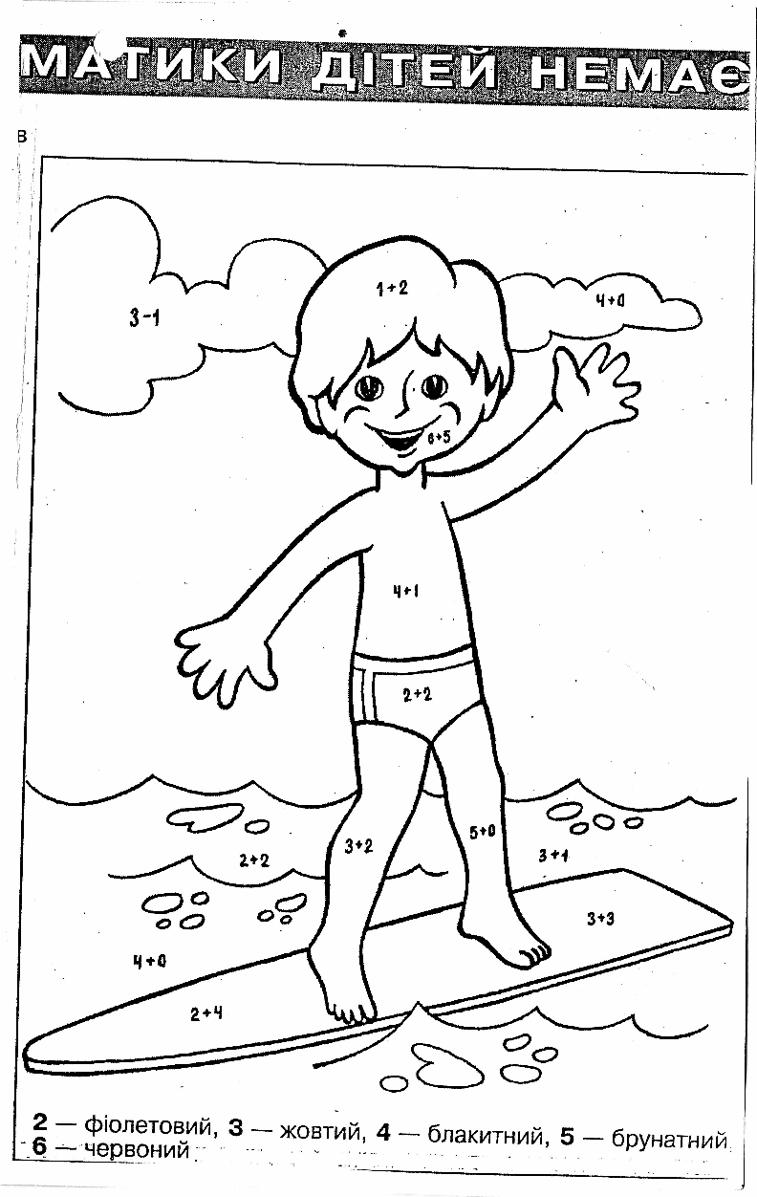

2 — фіолетовий, 3 — жовтий, 4 — блакитний, 5 — брунатний, 6 - червоний
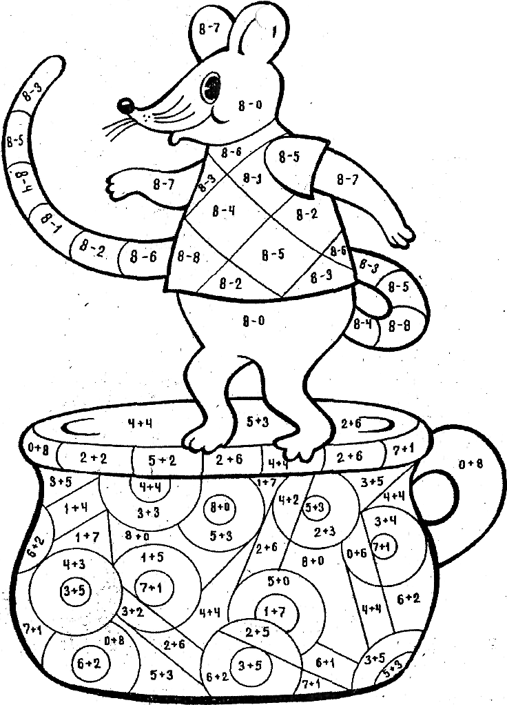
О — червоний,
1 — брунатний,
- — жовтий,
- — блакитний,
- — фіолетовий,
- — зелений,
- —жовтогарячий,
- — червоний,
- — брунатний

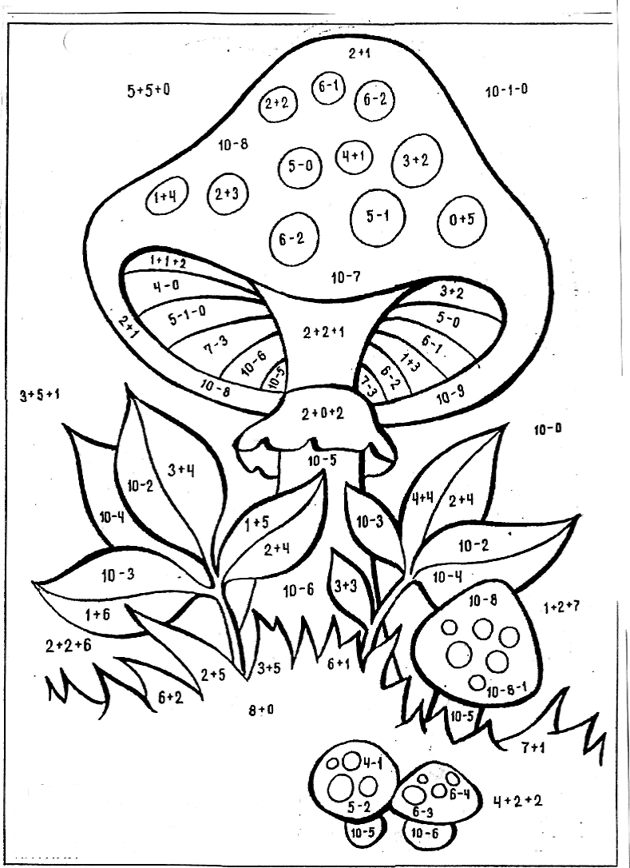
Від 1 до 3 – червоний,
від 4 до 5 – білий,
від 6 до 8 – зелений,
від 9 до 10 – блакитний.

Використана література:
- Гребенькова Л.О. Зимові вправи для першокласників: Робочий зошит для учнів 1 класу, - Х.: Видавництво «Ранок», 2010. – 64с.: іл..
- Нечаєва Л. І. Дидактичні матеріали для розвитку комунікативних умінь молодших школярів. - Тернопіль: Підручники і посібники, 2006. - С. 78 .
- Початкове навчання та виховання №10 (122), 2007.

